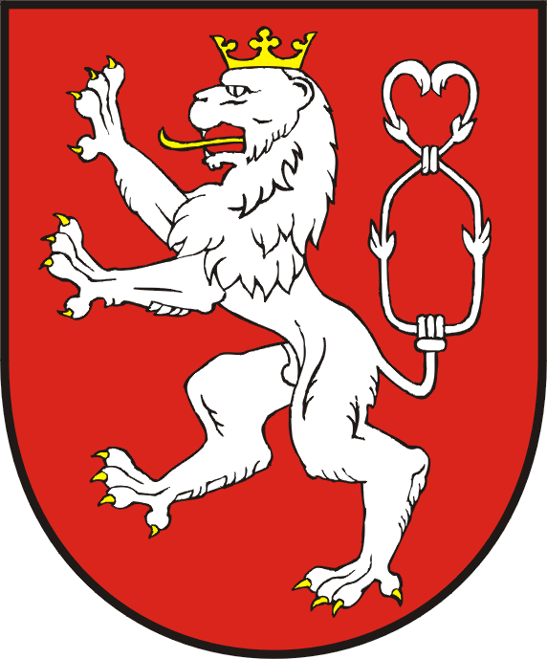
Město Luby
______________________________________________________
Nám.5. května 164 tel.: 354 420 410
351 37 Luby fax.: 354 420 419
e-mail: starosta@mestoluby.cz mob.: 725 051 095

MIMOŘÁDNÉ OPATŘENÍ

V souvislosti s aktuální epidemiologickou situací a zachování kontinuální činnosti se s účinností od 22. září 2020 na Městském úřadu v Lubech zavádí mimořádné opatření. Personál úřadu je rozdělen do dvou skupin, které pracují ve směnách proti sobě. Smyslem je zamezení kontaktu mezi těmito skupinami a v případě karantény nebo izolace jednotlivého zaměstnance, se zachoval chod úřadu.
Úřední hodiny pro veřejnost jsou stanoveny takto:

pondělí v době od 07:00 – 11:30, 12:30 – 17:30 hod.
středa v době od 07:00 – 11:30, 12:30 - 17:30 hod.

Mimo úřední hodiny je úřad uzamčen, aby se co nejvíce zamezil kontakt mezi osobami. V případě potřeby řešení neodkladné záležitosti mimo úřední hodiny je u vstupních dveří nově instalován videovrátník, přes kterého lze konkrétního úředníka kontaktovat.
Veškerá podání na městský úřad lze rovněž činit prostřednictvím datové schránky, prostřednictvím e-mailové zprávy nebo prostřednictvím provozovatele poštovních služeb.
Žádáme občany, aby v současné době řešili se zaměstnanci MěÚ Luby osobně jen neodkladné věci a k úhradě poplatků a plateb využívali bezhotovostních prostředků.

Děkujeme za pochopení!

V Lubech 22. září 2020 Ing. Vladimír Vorm
starosta města

